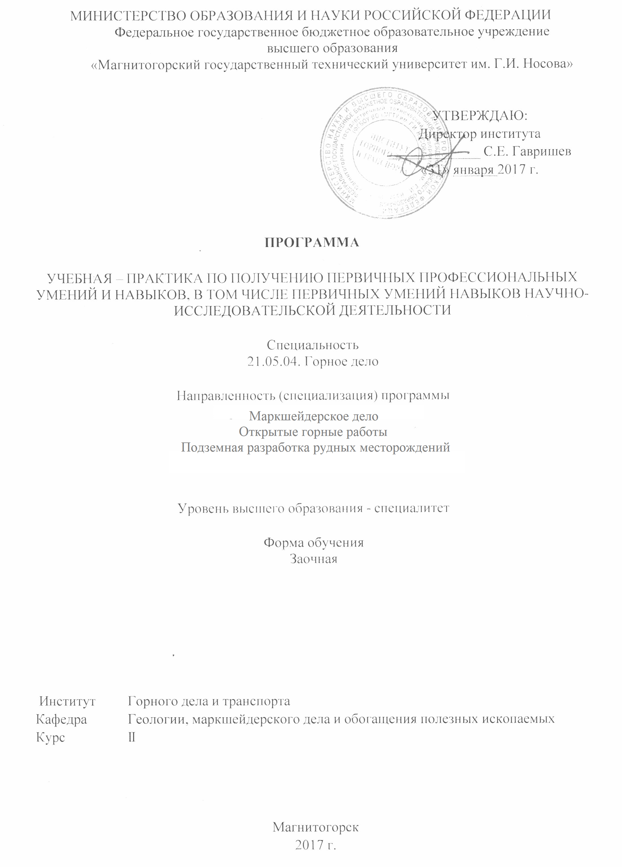

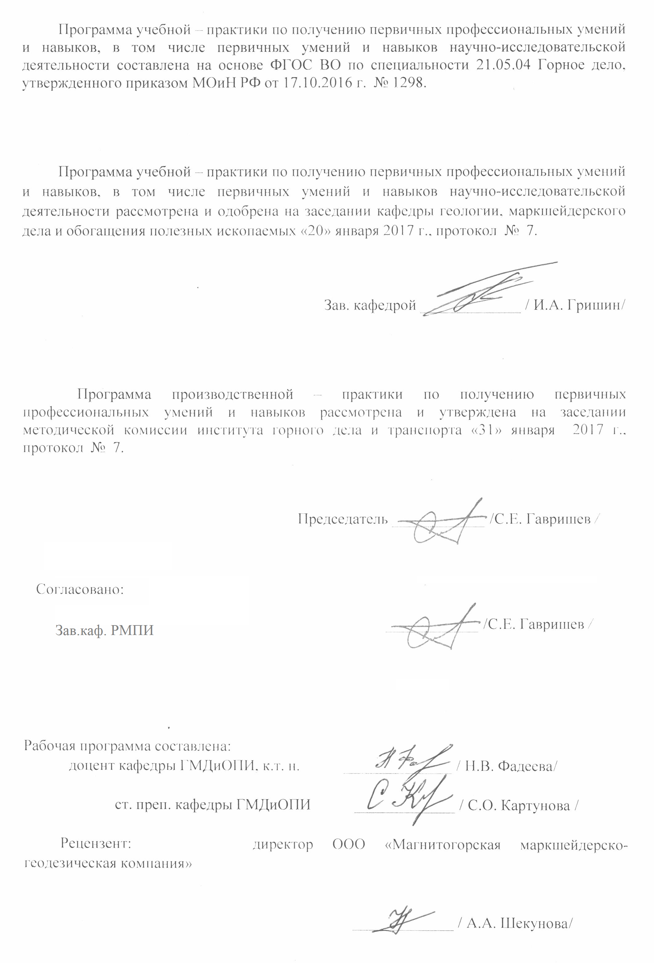
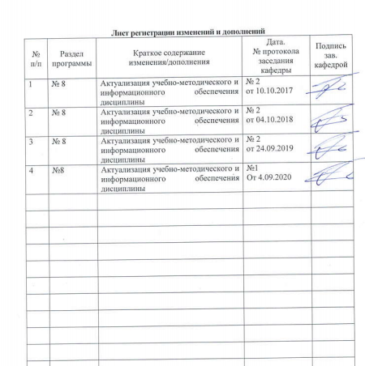

1. Цели учебной практики по получению первичных профессиональных умений и навыков, в том числе первичных умений и навыков научно-исследовательской деятельности
Целью учебной практики по получению первичных профессиональных умений и навыков, в том числе первичных умений и навыков научно-исследовательской деятельности по направлению подготовки 21.05.04 Горное дело является закрепление и углубление теоретических и практических знаний, полученных студентами при изучении дисциплин «Геодезия и маркшейдерия» и «Геология». формирование знаний и практических навыков, необходимых специалистам при изучении геологической среды, развивающихся в ней процессах, при работе в на горных и шахтостроительных предприятиях.

2. Задачи учебной практики по получению первичных профессиональных умений и навыков, в том числе первичных умений и навыков научно-исследовательской деятельности
Задачами учебной практики по получению первичных профессиональных умений и навыков, в том числе первичных умений и навыков научно-исследовательской деятельности являются приобретение студентами следующих практических навыков и умений:
в геодезической части дисциплины
– выполнения поверок и юстировок геодезических приборов в полевых условиях,
– приемами работ с геодезическими и геологическими приборами
– способов выполнения различных видов измерений на местности,
– обработки результатов полевых измерений,
– выполнения типовых детальных разбивок для отдельных геодезических операций.
Задачей геологической части дисциплины является подготовка специалиста, умеющего самостоятельно определять
– геологическое строение определенной территории;
– основные генетические виды пород;
– систематизировать и классифицировать породообразующие минералы,
– подвиды грунтов и устанавливать их классификацию,
– определять состав и методы инженерно-геологических изысканий для различных видов строительства,
– анализировать инженерно-геологические условия для проектирования подземных сооружений.
– получить навыки полевых исследований и натурной съемки геологических объектов.

3 Место учебной практики по получению первичных профессиональных умений и навыков, в том числе первичных умений и навыков научно-исследовательской деятельности в структуре основной образовательной программы
Для прохождения учебной практики по получению первичных профессиональных умений и навыков, в том числе первичных умений и навыков научно-исследовательской деятельности необходимы знания, умения и владения, сформированные в результате изучения следующих дисциплин:
- Б1.Б.09 Математики, которая вооружает геодезию средствами анализа и методами обработки результатов измерений;
- Б1.Б.10 Физики, на основе которой рассчитывают оптические приборы и инструменты для геодезических измерений;
- Б1.Б.12 Начертательная геометрия и компьютерная графика, позволяющие создавать чертежи поверхности Земли;
- Б1.Б.11 Геология;
- Б1.Б.18 Геодезия и маркшейдерия.
Знания, умения и владения, полученные в процессе прохождении учебной практики по получению первичных профессиональных умений и навыков, в том числе первичных умений и навыков научно-исследовательской деятельности, будут необходимы для государственной итоговой аттестации студента. Практика проводится во втором семестре, в летний период.

4 Место проведения практики
Способ проведения учебной практики по получению первичных профессиональных умений и навыков, в том числе первичных умений и навыков научно-исследовательской деятельности – выездная. В зависимости от объекта практики может иметь различные формы проведения
– Ознакомительные лекции, связанные с объектами будущей профессиональной деятельности;
– Практические занятия;
– Выполнение индивидуальных практических заданий, направленных на использование информационных технологий для их решения.
Учебная практика по получению первичных профессиональных умений и навыков, в том числе первичных умений и навыков научно-исследовательской деятельности проводится на предприятиях по месту работы обучающихся.
Учебная практика по получению первичных профессиональных умений и навыков, в том числе первичных умений и навыков научно-исследовательской деятельности осуществляется непрерывно в течении 4 недель или 216 часов. Количество зачетных единиц - 6.

5 Компетенции обучающегося, формируемые в результате прохождения учебной практики по получению первичных профессиональных умений и навыков, в том числе первичных умений и навыков научно-исследовательской деятельности, и планируемые результаты
В результате прохождения учебной практики по получению первичных профессиональных умений и навыков, в том числе первичных умений и навыков научно-исследовательской деятельности у обучающего, должны быть сформированы следующие компетенции:
Структурный элемент компетенции | Планируемые результаты обучения
ОПК-5 – готовностью использовать научные законы и методы при геолого-промышленной оценке месторождений твердых полезных ископаемых и горных отводов
Знать | Устройство геодезических приборов, условия выполнения поверок, методики производства геодезических измерений на картографическом материале и в полевых условиях, методику решения различных геодезических задач – определения коэффициента нитяного дальномера, величины неприступного расстояния, высоты и крена сооружения, заложения линии заданного уклона и т.д.  понятия о минералах, их физические свойства и морфологию; основные характеристики горных пород, грунтов, их формы залегания в земной коре и на дневной поверхности; основные геологические структуры (горизонтальное и моноклинальное залегание горных пород; пликативные и дизъюнктивные тектонические нарушения), их классификации, методы геологического картирования; требования к полевой документации и отчетным материалам.
Уметь | Производить измерения геологическим и геодезическим оборудованием, определять в натурных условиях объекты съемок, устанавливать их параметры.
Владеть | Основными методами производства геологических и геодезических съемок, решения различных геологических и геодезических задач на различном исходном материале
ОПК-7 умением пользоваться компьютером как средством управления и обработки информационных массивов
Знать | Знать правила пользования компьютером
Уметь | Пользоваться компьютером при обработке информационных массивов
Владеть | Программами необходимыми для обработки информационных массивов
ПК-14 готовностью участвовать в исследованиях объектов профессиональной деятельности и их структурных элементов
Знать | Основные объекты геологических и геодезических съемок на горнодобывающих предприятиях, методики производства съемок, обработки результатов съемок, и графического оформления
Уметь | Выполнять поверки и производить съемку геологическим и геодезическим оборудованием, производить диагностику и описание минералов и горных пород; измерять азимут и вертикальный угол направления движения, длины линий шагами; выделять, описывать и производить замеры складчатых и разрывных дислокаций; производить съемку и обработку данных съемки трещиноватости горных пород; производить документацию обнажений; составлять геологические и топографические планы, стратиграфические колонки, разрезы, пояснительные записки.
Владеть | Методами исследования объектов; методами работы с оборудованием и каменным материалом
6 Структура и содержание геодезической практики
Общая трудоемкость практики составляет _6_ зачетных единиц, _216 акад. часов, в том числе:
- контактная работа _0,2_ акад. часов;
- самостоятельная работа _211,9_ акад. часов;
- контроль 3,9 акад. часов.
Продолжительность рабочего дня составляет 6 часов. Программа предусматривает бригадный метод проведения практических работ. Бригада состоит из 6-8 студентов.

№  п/п | Разделы (этапы) и  содержание практики | Виды работ на практике,  включая самостоятельную работу студентов | Код и структурный элемент компетенции
1 | Подготовительный этап. Обучение правилам технике безопасности. | Изучить Технику безопасности при выполнении геолого- маркшейдерских работ на предприятии. Ознакомиться с основными опасными факторами на предприятии. Пройти инструктаж по ТБ согласно занимаемой должности. Ознакомиться с индивидуальными средствами защиты и их использованием в аварийных ситуациях. | ОПК-5,7, ПК-7, 14 - зув
2 | Геодезическая часть | Ознакомиться с содержанием и организацией геолого-маркшейдерской службы на предприятии. Изучить инструменты и приборы, геодезическую документацию, программное обеспечение обработки геодезических съёмок. Ознакомиться с состоянием геодезической опорной сети на поверхности, со способами создания опорной сети. Провести поверки геодезических приборов. Принять участие в выполнении геодезических работ на предприятии: измерение горизонтальных и вертикальных углов, превышений, вертикальную планировку строительной площадки, вынос на местность точек заданных координатами, линий, и др. | ОПК-5,7, ПК-7, 14 - зув
3 | Геологическая часть | Изучить инструменты и приборы, геологическую документацию, программное обеспечение обработки съемок, Описание обнажений, замер трещиноватости пород, диаграмма трещиноватости (залегания горных пород, пликативных и дизъюнктивных тектонических нарушений) | ОПК-5,7, ПК-7, 14 - зув
4 | Составление отчёта по геодезической практике и сдача зачёта. | Материалы отчёта:  - полевые журналы маркшейдерско-геологической службы, планы и разрезы. | ОПК-5,7, ПК-7, 14 - зув

7. Учебно-методическое обеспечение самостоятельной работы студентов

Внеаудиторная самостоятельная работа студентов осуществляется в виде самостоятельного выполнения поставленных задач, поиска материала по заданной тематике, чтения с проработкой материала с консультациями у преподавателя.
Аудиторная самостоятельная работа студентов при прохождении геолого-геодезической практики заключается в составлении топографического плана, решения задач и составления отчета по практике.

8 Оценочные средства для проведения промежуточной аттестации по учебной практике по получению первичных профессиональных умений и навыков, в том числе первичных умений и навыков научно-исследовательской деятельности

Цель прохождения практики:
- ознакомление с организацией геодезических работ в полевых условиях;
- освоение технологии производства основных видов топографо-геодезических работ и обработки измерений;
- ознакомление с основными особенностями геологического строения региона и района проведения практики;
- освоение приемов и методов составления первичной геологической документации, как основы изучения строения шахтных и карьерных полей
Задачи практики:
- приобретение навыков работы с геодезическими приборами, выполнение их поверок и юстировок в полевых условиях;
- овладение техникой геодезических угловых, линейных и высотных измерений, решения различных геодезических задач;
- камеральной обработки и уравнивания результатов измерений и графических построений;
- приобретение навыков практической работы геолога на геологическом обнажении;
- обработки полевых материалов в камеральных условиях;
- составления первичной геологической документации и ее интерпретации;
- умение организовать работу коллектива;
- развитие интереса к научным исследованиям;
Вопросы, подлежащие изучению:
- безопасность ведения полевых геологических и геодезических работ;
- правила обращения с геодезическими приборами, геологическим инструментом;
- геологические площадная съемка и маршрут;
- сбор и описание полевых материалов;
- камеральная обработка полевых геологических данных;
- составление графической документации по результатам геологических наблюдений;
- планово-высотное обоснование участка съёмки;
- решение различных инженерно-геодезических задач;
- камеральная обработка результатов съемки;
- графические работы;
- структуризация материала.
Планируемые результаты практики:
- навыки оформления первичных геологической (полевой дневник) и геодезической документации (полевые журналы);
- овладение методикой проведения полевых маршрутов;
- навыки полевых геологических наблюдений;
- овладение основными методами геодезических измерений, вычислений и построений на местности;
- навыки работы с геодезическими приборами и геологическими инструментами;
- геологические карта и разрез месторождения;
- топографические планы;
- графическая геологическая и геодезическая документация;
- навыки организации и выполнения работ в составе бригады;
- навыки исследовательской работы и научного творчества;
- публичная защита отчета по практике.
Вид аттестации по итогам практики – зачет с оценкой, который проводится в форме защиты отчета по практике.
Зачет с оценкой выставляется обучающемуся за подготовку и защиту отчета по практике. Подготовка отчета выполняется обучающимся самостоятельно под руководством преподавателя. При написании отчета обучающийся должен показать свое умение работать с нормативным материалом и литературными источниками, а также возможность систематизировать и анализировать фактический материал и самостоятельно творчески его осмысливать.
В процессе написания отчета обучающийся должен разобраться в теоретических вопросах, самостоятельно проанализировать практический материал, разобрать и обосновать практические предложения.
Отчет являются основными документами, характеризующими работу студента во время практики. Оценивается работа каждого студента, поэтому не допускается оформление одного отчета двумя и более учащимися.
На протяжении всего периода прохождения практики обучающийся должен вести дневник по практике, который будет являться приложением к отчету.
Готовый отчет сдается на проверку преподавателю не позднее 3-х дней до окончания практики. Преподаватель, проверив отчет, может возвратить его для доработки вместе с письменными замечаниями. Обучающийся должен устранить полученные замечания и публично защитить отчет.

Примерное индивидуальное задание на практику
Ознакомиться со структурой предприятия, значением и ролью в ней геолого-маркшейдерской службы. Произвести сбор материалов, характеризующих техническое оснащение геодезической службы.
Перечень вопросов, подлежащих изучению при прохождении учебной практики:
- Подготовительный этап. Обучение правилам техники безопасности.
  - Изучить Технику безопасности при выполнении геолого-маркшейдерской службы на предприятии.
  - Ознакомиться с основными опасными факторами на предприятии.
  - Прохождение инструктажа по технике безопасности согласно занимаемой штатной должности.
  - Ознакомление с индивидуальными средствами защиты и их использованием в аварийных ситуациях.
- Геодезическая часть.
  - Ознакомление с содержанием и организацией Геодезической службы на предприятии (структура геодезической службы предприятия).
  - Изучение инструментов и приборов (эскизы), геодезической документации. Программное обеспечение обработки геодезических съемок и вычислительная техника (перечислить с указанием возможностей и имени разработчика).
  - Ознакомление с состоянием геодезической (опорной) сети на поверхности, способами создания опорной сети.
  - Проведение поверок геодезических приборов (периодичность и организация поверок).
  - Производство маркшейдерских работ на предприяти: измерение горизонтальных и вертикальных углов, превышений, вертикальной планировки строительной площадки, выносе на местность точек заданных координатами, линий, и др.
- Геологическая часть.
3.1. Изучить инструменты и приборы, геологическую документацию, программное обеспечение обработки съемок на различных объектах предприятия.
3.2. Описание обнажений, замер трещиноватости пород, диаграмма трещиноватости (залегания горных пород, пликативных и дизъюнктивных тектонических нарушений).
- Составление отчёта.
Показатели и критерии оценивания:
– на оценку «отлично» (5 баллов) – обучающийся представляет отчет, в котором в полном объеме, верно выполнены все задания практики, журналы оформлены чисто, без помарок и исправлений; графическая обработка результатов измерений выполнена согласно требованиям нормативных документов, чисто; при выполнении полевых работ и камеральной обработке результатов не было допущено ошибок, работы выполнены быстро, качественно, без задержек.
На публичной защите обучающийся демонстрирует системность и глубину знаний, полученных при прохождении практики; стилистически грамотно, логически правильно излагает ответы на вопросы; дает исчерпывающие ответы на дополнительные вопросы преподавателя; способен обобщить материал, сделать собственные выводы, выразить свое мнение, привести иллюстрирующие примеры.
– на оценку «хорошо» (4 балла) – обучающийся представляет отчет, в котором в полном объеме, верно выполнены все задания практики, журналы оформлены чисто, без помарок и исправлений; графическая обработка результатов измерений выполнена согласно требованиям нормативных документов, чисто; при выполнении полевых работ и камеральной обработке результатов не было допущено ошибок, работы выполнены быстро, качественно, без задержек.
На публичной защите обучающийся демонстрирует достаточную полноту знаний в объеме программы практики, при наличии лишь несущественных неточностей в изложении содержания основных и дополнительных ответов; владеет необходимой для ответа терминологией; недостаточно полно раскрывает сущность вопроса; отсутствуют иллюстрирующие примеры, обобщающее мнение студента недостаточно четко выражено.
– на оценку «удовлетворительно» (3 балла) – обучающийся представляет отчет, в котором в полном объеме, верно выполнены все задания практики, журналы оформлены с нарушением требований, с многочисленными помарками и исправлениями; графическая обработка результатов измерений выполнена не в полном соответствии с требованиям нормативных документов, с помарками; при выполнении полевых работ и камеральной обработке результатов было допущено много грубых ошибок, что привело к затягиванию выполнения заданий практики, плохая самоорганизация при выполнении работ.
На публичной защите обучающийся демонстрирует недостаточно последовательные знания по вопросам программы практики; использует специальную терминологию, но допускает ошибки в определении основных понятий, которые затрудняется исправить самостоятельно; демонстрирует способность самостоятельно, но не глубоко, анализировать материал, раскрывает сущность решаемой проблемы только при наводящих вопросах преподавателя; отсутствуют иллюстрирующие примеры, отсутствуют выводы.
– на оценку «неудовлетворительно» (2 балла) – обучающийся представляет отчет, в котором не в полном объеме, неверно выполнены задания практики, журналы оформлены с нарушением требований, с многочисленными помарками и исправлениями; графическая обработка результатов измерений выполнена не в соответствии с требованиями нормативных документов, с помарками; при выполнении полевых работ и камеральной обработке результатов было допущено много грубых ошибок, что привело к невыполнению заданий практики, плохая самоорганизация при выполнении работ. Отчет с замечаниями преподавателя возвращается обучающемуся на доработку, и условно допускается до публичной защиты.
На публичной защите обучающийся демонстрирует фрагментарные знания в рамках программы практики; не владеет минимально необходимой терминологией; допускает грубые логические ошибки, отвечая на вопросы преподавателя, которые не может исправить самостоятельно.
– на оценку «неудовлетворительно» (1 балл) – полевые работы не выполнены, обучающийся не представляет отчет, либо в представленном отчете не выполнены задания практики, графическая обработка данных не выполнена, журналы не оформлены. Отчет с замечаниями преподавателя возвращается обучающемуся на доработку, и не допускается до публичной защиты.
Требования к оформлению отчета
Страницы текста отчета по практике должны соответствовать формату А4 (210x297 мм) (по ГОСТ 2.301-68. «Форматы»).
Ориентация страниц отчета:
- для текстовой части отчета - книжная;
- для приложений - книжная и/или альбомная.
Параметры страниц:
Поля (мм): левое - 30, верхнее - 20, нижнее - 20, правое - 10. Односторонняя печать текста на компьютере, междустрочный интервал - 1,5; шрифт TimesNewRoman (размер основного текста - 14 пт; размер шрифта сносок, таблиц, приложений - 12 пт.). Выравнивание текста - по ширине, без отступов. Абзац - 1,25 см. Автоматическая расстановка переносов.
Такие структурные элементы отчета, как содержание, введение, разделы, заключение, список использованных источников и приложения следует начинать с нового листа. Только параграфы продолжаются по тексту. Расстояние между заголовком и текстом составляет 2 интервала, а между заголовками главы и параграфа - 1 интервал.
Названия всех структурных элементов внутри работы могут выделяться жирным шрифтом, без подчеркивания.
Заголовки структурных элементов отчета, а именно, СОДЕРЖАНИЕ, ВВЕДЕНИЕ, ЗАКЛЮЧЕНИЕ, СПИСОК ЛИТЕРАТУРЫ и ПРИЛОЖЕНИЯ следует располагать посередине строки без абзаца, без точки в конце и печатать прописными буквами, не подчеркивая.
Разделы отчета необходимо нумеровать арабскими цифрами в пределах всего текста без точки. Слово «Глава» не пишется. После номера главы приводится ее название прописными буквами без точки в конце, не подчеркивая. Если заголовок состоит из двух предложений, их разделяют точкой. Наименование разделов следует располагать посередине строки без абзаца, без точки в конце.
Все страницы отчета (в том числе приложения) следует нумеровать арабскими цифрами, начиная со страницы 3, которая соответствует элементу «Введение». Номер страницы проставляют в центре нижней части листа без точки.
Общий объем отчета по практике – 15-20 страниц.

9 Учебно-методическое и информационное обеспечение учебной практике по получению первичных профессиональных умений и навыков, в том числе первичных умений и навыков научно-исследовательской деятельности

Основная литература
1. Голованов, В.А. Маркшейдерские и геодезические приборы : учебное пособие / В.А. Голованов. — Санкт-Петербург : Лань, 2020. — 140 с. — ISBN 978-5- 8114-4088-7. — Текст : электронный // Лань : электронно-библиотечная система. — URL: https://e.lanbook.com/reader/book/130158 . — Режим доступа: для авториз. пользователей.
2. Никифоров, С.Э. Геодезия. Учебная геодезическая практика : учебное пособие / С.Э. Никифоров, И.И. Ерилова. — Москва : МИСИС, 2019. — 120 с. — ISBN 978-5-907061-89-7. — Текст : электронный // Лань : электронно-библиотечная система. — URL: https://e.lanbook.com/reader/book/129013/ . — Режим доступа: для авториз. пользователей.
3. Геология. Геологическая практика : учебное пособие / Л.Н. Ларичев, М.В. Щёкина, В.В. Мосейкин, С.А. Пуневский. — Москва : МИСИС, 2019. — 104 с. — ISBN 978-5-906953-89-6. — Текст : электронный // Лань : электронно-библиотечная система. — URL: https://e.lanbook.com/book/129035 . — Режим доступа: для авториз. пользователей.
Дополнительная литература:
- Хонякин, В. Н. Полевая геодезическая практика : учебное пособие / В. Н. Хонякин, С. О. Картунова, Е. А. Романько ; МГТУ. - Магнитогорск : МГТУ, 2017. - 1 электрон. опт. диск (CD-ROM). - Загл. с титул. экрана. - URL: https://magtu.informsystema.ru/uploader/fileUpload?name=3234.pdf&show=dcatalogues/1/1136925/3234.pdf&view=true (дата обращения: 23.10.2020). - Макрообъект. - Текст : электронный. - Сведения доступны также на CD-ROM.
- Брагина, В.И. Кристаллография, минералогия и обогащение полезных ископае-мых: учебное пособие, Министерство образования и науки Российской Федерации, Си-бирский Федеральный университет, Красноярск: Сибирский федеральный университет, 2012. 152 с. [Электронный ресурс]. - URL: http://biblioclub.ru/index.php?page=book&id=363881
- Ермолов, В.А. Основы геологии: Учебник // В.А. Ермолов, Л.Н. Ларичев, В.В. Мосейкин / Под ред. В.А. Ермолова - 2-е изд., стер. - М.: Издательство Московского госу-дарственного горного университета, 2008. -598 с. [Электронный ресурс]. - URL: http://www.geokniga.org/bookfiles/geokniga-geologiya-chast-i-osnovy- geologii-ermolov-va-larichev-ln-moseykin-vv.pdf
- Ермолов, В.А. Месторождения полезных ископаемых: Учеб. для вузов / В.А. Ер-молов, Г.Б. Попова, В.В. Мосейкин, Л.Н. Ларичев, Г.Н. Харитонемко / Под ред. В.А. Ер-молова. - 4-е изд., стер. - М.: издательство «Горная книга», Издательство Московского го-сударственного горного университета, 2009. - 570 с. [Электронный ресурс]. - URL: http://www.geokniga.org/bookfiles/geokniga-geologiya-chast-vi- mestorozhdeniya-poleznyh-iskopaemyh-ermolov-va-popova-gb-mo.pdf
4. Дьяков, Б.Н. Геодезия : учебник / Б.Н. Дьяков. — 2-е изд., испр. — Санкт- Петербург : Лань, 2019. — 416 с. — ISBN 978-5-8114-3012-3. — Текст : электронный // Лань : электронно-библиотечная система. — URL: https://e.lanbook.com/reader/book/111205 . — Режим доступа: для авториз. пользователей.
5. Ерилова, И.И. Геодезия : учебное пособие / И.И. Ерилова. — Москва : МИСИС, 2017. — 55 с. — Текст : электронный // Лань : электронно-библиотечная система. — URL: https://e.lanbook.com/book/105279 . — Режим доступа: для авториз. пользователей.
6. Гидрогеология и инженерная геология : учебник / А.М. Гальперин, В.С. Зайцев, В.М. Мосейкин, С.А. Пуневский. — Москва : МИСИС, 2019. — 424 с. — ISBN 978-5-907061-48-4. — Текст : электронный // Лань : электронно-библиотечная система. — URL: https://e.lanbook.com/book/129005 . — Режим доступа: для авториз. пользователей.
7. Голынская, Ф.А. Геология : методические указания / Ф.А. Голынская. — Москва : МИСИС, 2019. — 22 с. — Текст : электронный // Лань : электронно- библиотечная систе-ма. — URL: https://e.lanbook.com/book/129009 . — Режим доступа: для авториз. пользова-телей.

Периодические издания
Горный журнал. Известия ВУЗов. Маркшейдерия и недропользование. Геодезия и картография. Вестник МГУ. Выпуск 4. Геология. Горный информационно-аналитический бюллетень.
Методические указания
- Хонякин В.Н., Картнунова С.О., Романько Е.А. Полевая геодезическая практика [Электронный ресурс] : учебное пособие / МГТУ. – Магнитогорск : МГТУ, 2017 . – 1 электрон. опт. диск (CD-ROM) https://newlms.magtu.ru/pluginfile.php/1520796/mod_resource/content/1/МУ%20ПО%20ПРАКТИКЕ_1.pdf
- Рубцов Н.В. Работа с теодолитом. Методические указания к лабораторным работам по дисциплине «Инженерная геодезия» для студентов специальностей 050103, 270102, 270105, 270106, 270112, 270205, 130402 и направлений 2070100. Магнитогорск: ГОУ ВПО «МГТУ», 2010. https://newlms.magtu.ru/pluginfile.php/1645892/mod_resource/content/1/Работа%20с%20теодолитом.PDF
- Хонякин В.Н. Работа с нивелиром. Методические указания к лабораторным занятиям по дисциплинам «Инженерная геодезия», «Геодезия и маркшейдерия», «Картография с основами топографии» для студентов специальностей 050103, 270102, 270105, 270106, 270112, 270205, 130402 и направлений 2070100. Магнитогорск: ГОУ ВПО «МГТУ», 2010. https://newlms.magtu.ru/pluginfile.php/1645893/mod_resource/content/1/Работа%20с%20нивелиром.PDF
- Рубцов Н.В. Вертикальная планировка строительной площадки. Нивелирование по квадратам. Методические указания по учебной геодезической практике для студентов специальностей 270102, 270105, 270106, 270114. Магнитогорск: ГОУ ВПО «МГТУ», 2008 https://newlms.magtu.ru/pluginfile.php/1522591/mod_resource/content/1/Для%20вертикальной%20планировки.pdf
Программное обеспечение и Интернет-ресурсы:
Наименование ПО | № договора | Срок действия лицензии
MS Windows 7 | Д-1227 от 08.10.2018  Д-757-17 от 27.06.2017  Д-593 от 20.05.2016 | 11.10.2021  27.07.2018  20.05.2017
MS Office 2007 | № 135 от 17.09.2007 | бессрочно
Kaspersky Endpoint Security для бизнеса - Стандартный | Д-300-18 от 31.03.2018  Д-1347-17 от 20.12.2017  Д-1481-16 от 25.11.2016  Д-2026-15 от 11.12.2015 | 28.01.2020  21.03.2018  25.12.2017  11.12.2016
7Zip | свободно распространяемое | бессрочно

- Информационная система «Единое окно доступа к образовательным ресурсам», Образование в области техники и технологий, Горное дело. – URL: http://window.edu.ru/catalog/resources?p_rubr=2.2.75.5 .
- Международная справочная система экономических сообщений и отраслевой аналитики средств массовой информации polpred («Полпред»), отрасль «Металлургия, горное дело в РФ и за рубежом». – URL: http://metal.polpred.com/ .
- Научная электронная библиотека: https://elibrary.ru/project_risc.asp.
- Поисковая система Академия Google (Google Scholar). – URL: https://scholar.google.ru/
- Горная энциклопедия http://www.mining-enc.ru/
- Горнопромышленный портал России http://www.miningexpo.ru/
- Горный информационно-аналитический бюллетень http://www.giab-online.ru/
- Информационно-издательский центр по геологии и недропользованию http://www.geoinform.ru/
- Научно-технический журнал «Горная промышленность» http://mining-media.ru/ru/
- Информационно-аналитический портал для горняков https://mwork.su/
- Федеральная служба по экологическому, технологическому и атомному надзору http://www.gosnadzor.ru/about_gosnadzor/history/
- Geomix: Программное обеспечение и инжиниринговые услуги для горной отрасли. Горное дело. https://geomix.ru/blog/gornoe-delo/

10 Материально-техническое обеспечение учебной практики по получению первичных профессиональных умений и навыков, в том числе первичных умений и навыков научно-исследовательской деятельности
Материально-техническое обеспечение предприятий (см. п. 4) позволяет в полном объеме реализовать цели и задачи практики и сформировать соответствующие компетенции.

